## 法拉第电磁感应定律、自感和涡流

### 考点一　法拉第电磁感应定律的理解及应用

1．感应电动势

(1)感应电动势：在电磁感应现象中产生的电动势．

(2)产生条件：穿过回路的磁通量发生改变，与电路是否闭合无关．

(3)方向判断：感应电动势的方向用楞次定律或右手定则判断．

2．法拉第电磁感应定律

(1)内容：闭合电路中感应电动势的大小，跟穿过这一电路的磁通量的变化率成正比．

(2)公式：*E*＝*n*，其中*n*为线圈匝数．

(3)感应电流与感应电动势的关系：*I*＝.

(4)说明：*E*的大小与*Φ*、Δ*Φ*无关，决定于磁通量的变化率.

技巧点拨

1．当Δ*Φ*仅由*B*的变化引起时，*E*＝*n*，其中*S*为线圈在磁场中的有效面积．若*B*＝*B*0＋*kt*，则*E*＝*nkS*.

2．当Δ*Φ*仅由*S*的变化引起时，*E*＝*nB*.

3．当*B*、*S*同时变化时，则*E*＝*n*≠*n*.

4．若已知*Φ*－*t*图象，则图线上某一点的切线斜率为.

例题精练

1．如图1所示，竖直放置的矩形导线框*MNPQ*边长分别为*L*和2*L*，*M*、*N*间连接水平的平行板电容器，两极板间距为*d*，虚线为线框中轴线，虚线右侧有垂直线框平面向里的匀强磁场．两极板间有一质量为*m*、电荷量为*q*的带负电油滴恰好处于平衡状态，已知重力加速度为*g*，则该磁场磁感应强度大小*B*的变化情况及其变化率分别是(　　)

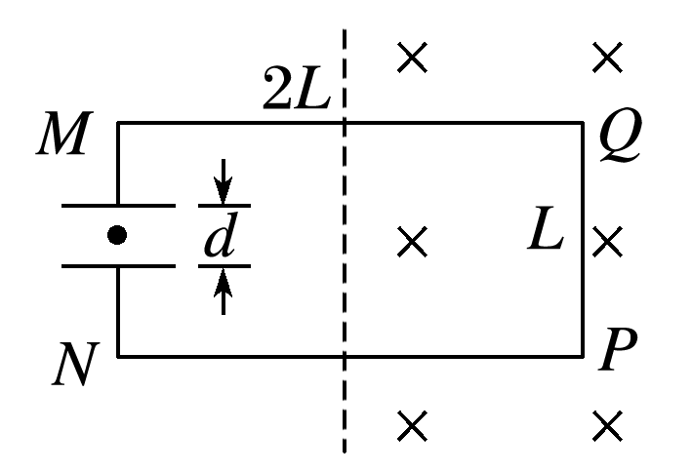

图1

A．正在减小，＝ B．正在减小，＝

C．正在增强，＝ D．正在增强，＝

### 考点二　导体切割磁感线产生的感应电动势

1．导体平动切割磁感线

(1)有效长度

公式*E*＝*Blv*中的*l*为导体切割磁感线的有效长度．如图2中，导体的有效长度分别为：

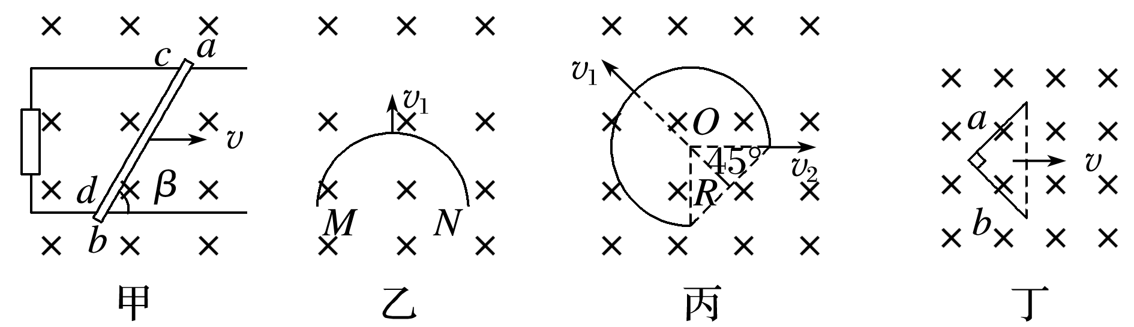

图2

图甲：*l*＝sin *β*.

图乙：沿*v*1方向运动时，*l*＝.

图丙：沿*v*1方向运动时，*l*＝*R*；沿*v*2方向运动时，*l*＝*R*.

图丁：*l*＝.

(2)相对速度

*E*＝*Blv*中的速度*v*是导体相对磁场的速度，若磁场也在运动，应注意速度间的相对关系．

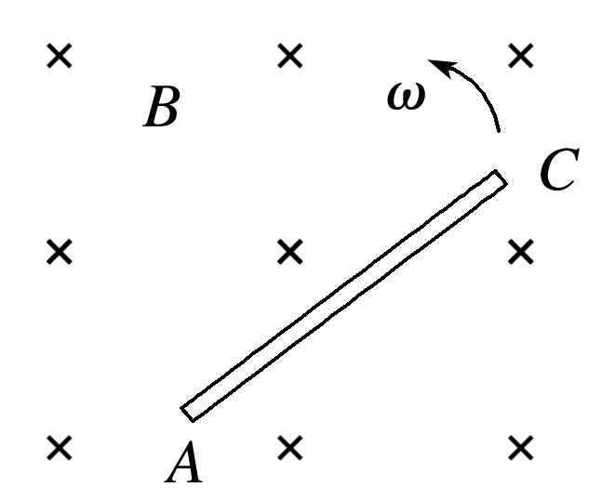

图3

2．导体转动切割磁感线

如图3，当长为*l*的导体在垂直于匀强磁场(磁感应强度为*B*)的平面内，绕一端以角速度*ω*匀速转动，当导体运动Δ*t*时间后，转过的弧度*θ*＝*ω*Δ*t*，转过的面积Δ*S*＝*l*2*ω*Δ*t*，则*E*＝＝＝*Bl*2*ω*.

例题精练

2．如图4所示，空间有一匀强磁场，一直金属棒与磁感应强度方向垂直，当它以速度*v*沿与棒和磁感应强度都垂直的方向运动时，棒两端的感应电动势大小为*E*，将此棒弯成两段长度相等且相互垂直的折线，置于与磁感应强度相垂直的平面内，当它沿两段折线夹角平分线的方向以速度*v*运动时，棒两端的感应电动势大小为*E*′.则等于(　　)

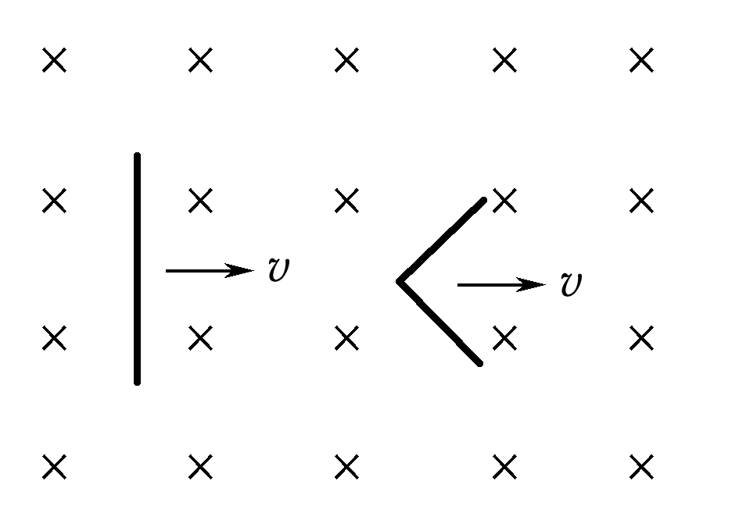

图4

A. B. C．1 D.

3.边界*MN*的一侧区域内，存在着磁感应强度大小为*B*、方向垂直于光滑水平桌面的匀强磁场．边长为*l*的正三角形金属线框*abc*粗细均匀，三边阻值相等，*a*顶点刚好位于边界*MN*上，现使线框围绕过*a*点且垂直于桌面的转轴匀速转动，转动角速度为*ω*，如图5所示，则在*ab*边开始转入磁场的瞬间*a*、*b*两端的电势差*Uab*为(　　)

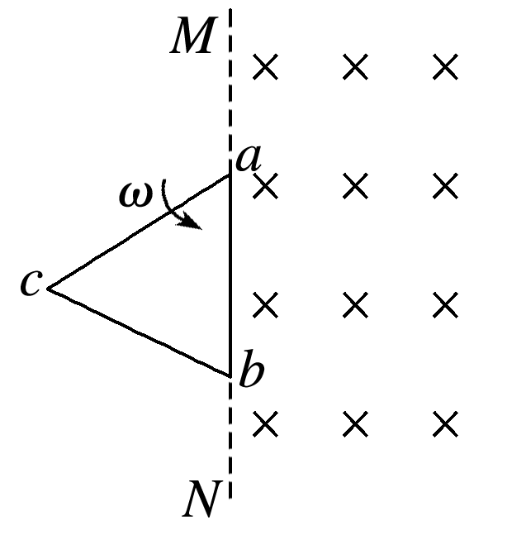

图5

A.*Bl*2*ω* B．－*Bl*2*ω*

C．－*Bl*2*ω* D.*Bl*2*ω*

### 考点三　自感现象

自感现象

(1)概念：当一个线圈中的电流变化时，它所产生的变化的磁场在线圈本身激发出感应电动势．这种现象称为自感，由于自感而产生的感应电动势叫作自感电动势．

(2)表达式：*E*＝*L*.

(3)自感系数*L*的影响因素：与线圈的大小、形状、匝数以及是否有铁芯有关．

技巧点拨

1．通电自感和断电自感的比较

|  |  |  |
| --- | --- | --- |
| 电路图 |  |  |
| 器材要求 | A1、A2同规格，*R*＝*RL*，*L*较大 | *L*很大(有铁芯) |
| 通电时 | 在S闭合瞬间，灯A2立即亮起来，灯A1逐渐变亮，最终一样亮 | 灯A立即亮，然后逐渐变暗达到稳定 |
| 断电时 | 回路电流减小，灯泡逐渐变暗，A1电流方向不变，A2电流反向 | ①若*I*2≤*I*1，灯泡逐渐变暗；  ②若*I*2＞*I*1，灯泡闪亮后逐渐变暗.  两种情况下灯泡中电流方向均改变 |

2.分析自感问题的三个技巧

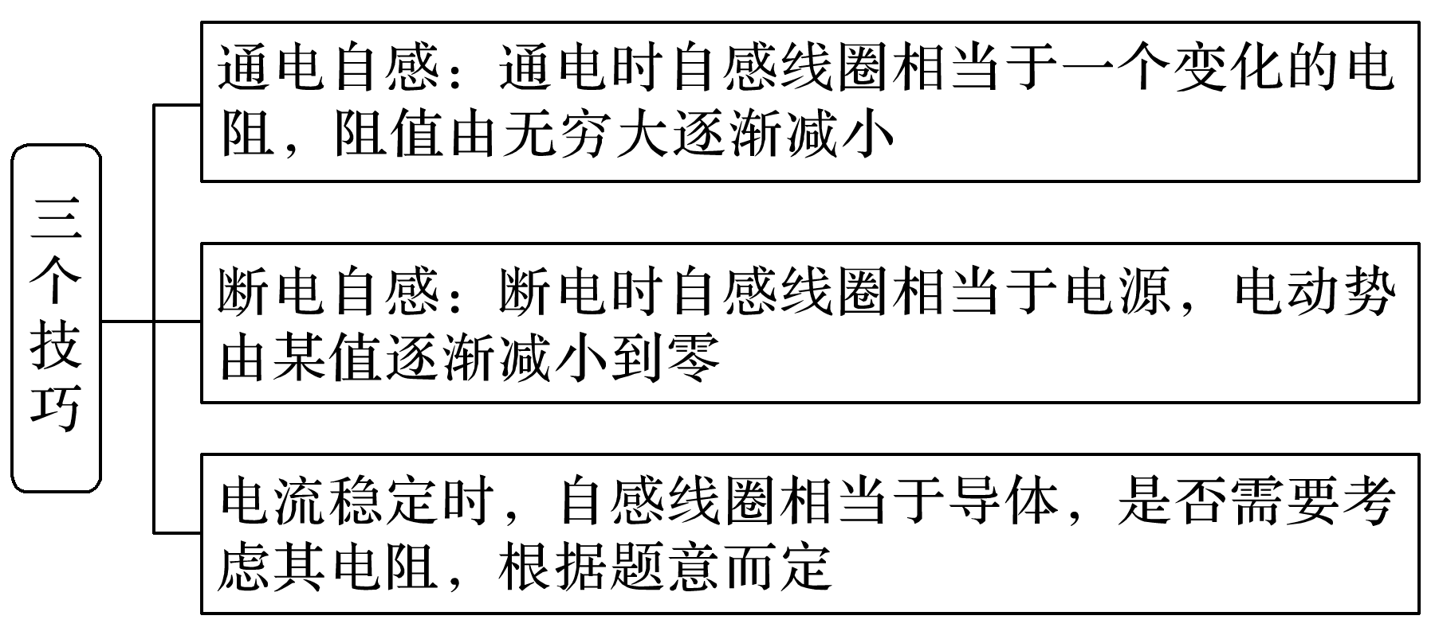

例题精练

4．(多选)为测量线圈*L*的直流电阻*R*0，某研究小组设计了如图11所示电路．已知线圈的自感系数较大，两电表可视为理想电表，其示数分别记为*U*、*I*，实验开始前，S1处于断开状态，S2处于闭合状态．关于实验过程，下列说法正确的是(　　)

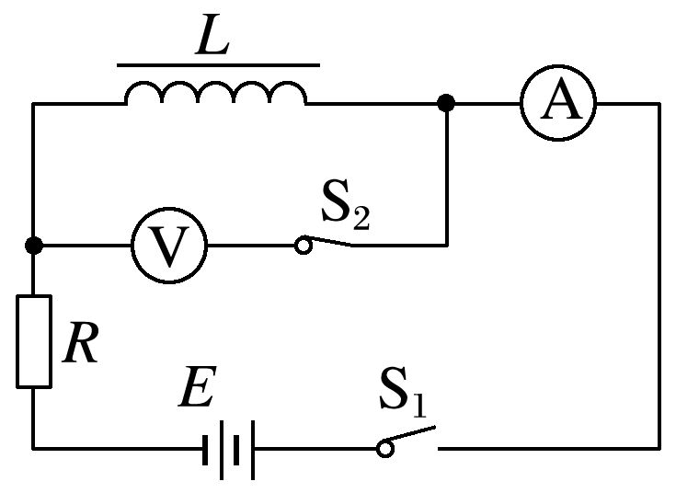

图6

A．闭合S1，电流表示数逐渐增大至稳定值

B．闭合S1，电压表示数逐渐减小至稳定值

C．待两电表示数稳定后，方可读取*U*、*I*的值

D．实验结束后，应先断开S1

### 考点四　涡流　电磁阻尼和电磁驱动

1．涡流现象

(1)涡流：块状金属放在变化磁场中，或者让它在磁场中运动时，金属块内产生的漩涡状感应电流．

(2)产生原因：金属块内磁通量变化→感应电动势→感应电流．

2．电磁阻尼

当导体在磁场中运动时，感应电流会使导体受到安培力，安培力总是阻碍导体的相对运动．

3．电磁驱动

如果磁场相对于导体转动，在导体中会产生感应电流使导体受到安培力而运动起来．

例题精练

5．如图7所示，关于涡流的下列说法中错误的是(　　)

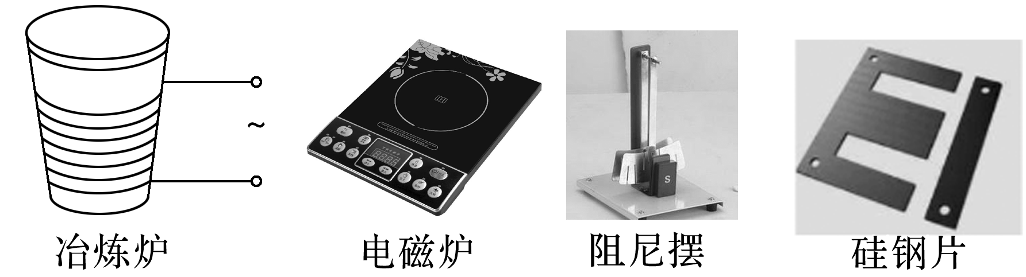

图7

A．真空冶炼炉是利用涡流来熔化金属的装置

B．家用电磁炉锅体中的涡流是由恒定磁场产生的

C．阻尼摆摆动时产生的涡流总是阻碍其运动

D．变压器的铁芯用相互绝缘的硅钢片叠成能减小涡流

6．扫描隧道显微镜(STM)可用来探测样品表面原子尺度上的形貌．为了有效隔离外界振动对STM的扰动，在圆底盘周边沿其径向对称地安装若干对紫铜薄板，并施加磁场来快速衰减其微小振动，如图8所示．无扰动时，按下列四种方案对紫铜薄板施加恒磁场；出现扰动后，对于紫铜薄板上下及左右振动的衰减最有效的方案是(　　)

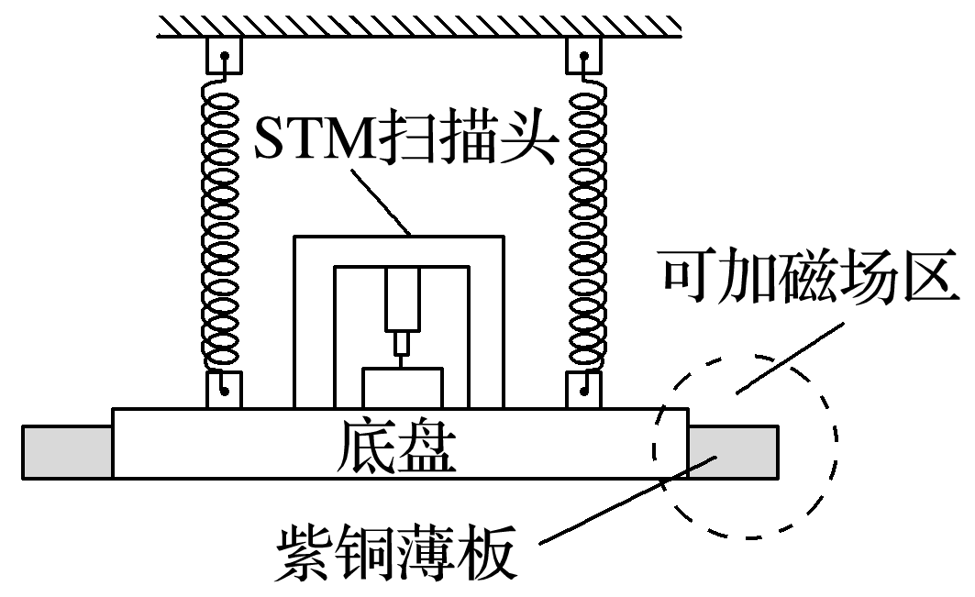

图8

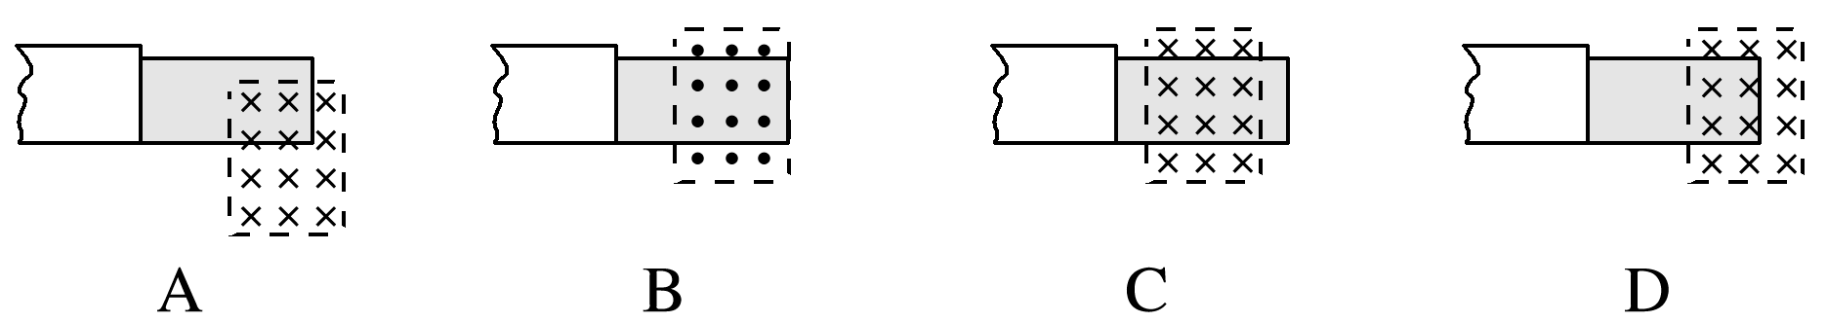

# 综合练习

**一．选择题（共19小题）**

1．（佛山期中）如图，直角三角形金属框abc放置在匀强磁场中，磁感应强度大小为B，方向平行于ab边向上。ac、bc两金属棒分别串有电压表、电流表，当金属框绕ab边以逆时针转动时，下列判断正确的是（　　）

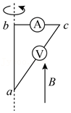

A．电压表有读数，电流表没有读数

B．电压表有读数，电流表也有读数

C．电压表无读数，电流表有读数

D．电压表无读数，电流表也无读数

2．（进贤县校级月考）图甲为一闭合线圈，匝数为1000匝、面积为20cm2、电阻为3Ω，线圈处于一垂直纸面向里的匀强磁场中，从t＝0开始，磁场按如图乙所示规律变化，则（　　）

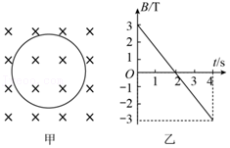

A．t＝1s时线圈中电流为逆时针方向

B．线圈中感应电动势大小为3V

C．前4s通过导线某截面的电荷量为0

D．前4s穿过线圈磁通量的变化量为零

3．（广东学业考试）将线圈置于范围足够大、方向竖直向下的匀强磁场B中，各线圈的运动方式如下列图所示，则能够在线圈中产生感应电动势的是（　　）

A．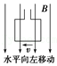 B．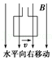 C．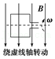 D．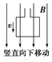

4．（东城区一模）如图所示，正方形闭合导线框处在磁感应强度恒定的匀强磁场中，C、E、D、F为线框中的四个顶点，图（a）中的线框绕E点转动，图（b）中的线框向右平动，磁场足够大。下列判断正确的是（　　）

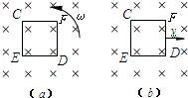

A．图（a）线框中有感应电流产生，C点电势比D点低

B．图（a）线框中无感应电流产生，C、D两点电势相等

C．图（b）线框中有感应电流产生，C点电势比D点低

D．图（b）线框中无感应电流产生，C、D两点电势相等

5．（秦安县校级期末）如图所示，螺线管匝数n＝1500匝，横截面积S＝20cm2，螺线管导线电阻r＝1Ω，电阻R＝4Ω，磁感应强度B的Bt图象如图所示（以向右为正方向），下列说法正确的是（　　）

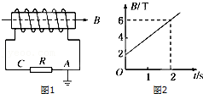

A．通过电阻R的电流方向是从A到C

B．感应电流的大小保持不变为2.4A

C．电阻R的电压为6V

D．C点的电势为4.8V

6．（郑州二模）如图所示，垂直于纸面向里的匀强磁场，磁感应强度B随时间t均匀变化，磁场方向取垂直纸面向里为正方向。正方形硬质金属框abcd放置在磁场中，金属框平面与磁场方向垂直，电阻R＝0.1Ω，边长l＝0.2m。则下列说法错误的是（　　）

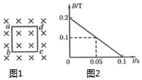

A．在t＝0到t＝0.1s时间内，金属框中的感应电动势为0.08V

B．在t＝0.05s时，金属框ab边受到的安培力的大小为0.016N

C．在t＝0.05s时，金属框ab边受到的安培力的方向垂直于ab向右

D．在t＝0到t＝0.1s时间内，金属框中电流的电功率为0.064W

7．（浦城县期中）竖直平面内有一金属圆环，半径为a，总电阻为R，磁感应强度为B的匀强磁场垂直穿过整个竖直平面，在环的最高点A用铰链连接的长度为2a、电阻为 $\frac{R}{2}$ 的导体棒AB由水平位置紧贴环面摆下，如图所示。当摆到竖直位置时，B点的速度为v，则这时AB两端电压的大小为（　　）

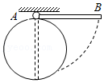

A．2Bav B．Bav C． $\frac{2}{3}$ Bav D． $\frac{1}{3}$ Bav

8．（湖北期末）2019年10月1日，举国欢庆，阅兵仪式在北京隆重举行空军司令员丁来杭上将带着领航梯队驾机从天安门城楼上空飞过，场面极其震撼。当飞行员驾机沿长安街由东向西水平匀速飞行时，飞行员左右两侧机翼端点哪一点电势高（　　）

A．飞行员右侧机翼电势高，左侧电势低

B．飞行员右侧机翼电势低，左侧电势高

C．两机翼电势一样高

D．条件不具备，无法判断

9．（山东月考）关于电磁感应现象，下列叙述正确的是（　　）

A．真空冶炼炉利用涡流来冶炼合金钢，优点是可以冶炼高质量的合金

B．手机无线充电原理是利用了电磁感应中的自感现象

C．交流感应电动机是利用电磁阻尼的原理工作的

D．磁电式仪表在运输过程中，用导线将正负两个接线柱相连，在震动颠簸中，线圈中产生感应电流，使指针偏角变大

10．（二模拟）一次物理课上老师拿了一只微安表，用手左右晃动电表，让同学们观察表针相对表盘摆动的情况。然后用导线把微安表的两个接线柱连在一起，再次以同样的方式晃动电表，让同学们观察表针相对表盘摆动的情况。下列判断和解释正确的是（　　）

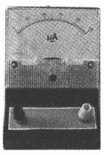

A．不连接接线柱时，晃动电表.由于表内线框切制磁感线，产生感应电动势从而引起表针摆动

B．连接接线柱后，晃动电表，电表自身形成的闭合回路，造成表针打偏、失灵等

C．连接接线柱后，晃动电表，由于电磁阻尼，表针晃动幅度会变小，并能较快停下

D．第二次实验时，表针相对于表盘摆动的幅度比第一次实验时摆动的幅度大

11．（大连二模）如图所示是一种延时继电器的示意图。铁芯上有两个线圈A和B。当开关S断开后，电磁铁还会继续吸住衔铁D一小段时间，之后弹簧才把衔铁D拉起，能做到延时的主要原因是（　　）

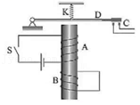

A．线圈A中的电流逐渐减小

B．线圈B中产生了感应电流

C．铁芯中有剩磁起主要作用

D．衔铁D有剩磁起主要作用

12．（汕头二模）图甲所示为家庭电路中的漏电保护器，其原理简图如图乙所示，变压器原线圈由火线和零线并绕而成，副线圈接有控制器，当副线圈ab端有电压时，控制器会控制脱扣开关断开，从而起保护作用。下列哪种情况扣开关会断开？（　　）

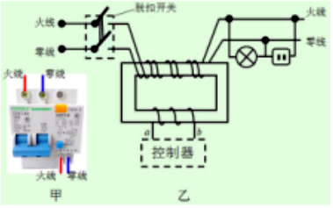

A．用电器总功率过大

B．站在地面的人误触火线

C．双孔插座中两个线头相碰

D．站在绝缘凳上的人双手同时误触火线和零线

13．（南海区月考）微波炉是一种利用微波来加热食物的家电．在用微波炉加热食物时，盛装食物的器皿应使用（　　）

A．不锈钢制品 B．陶瓷制品 C．铝制品 D．木制品

14．（郑州期末）下列所述不属于涡流现象的是（　　）

A．真空冶炼炉利用涡流产生的热量使金属熔化

B．利用相互绝缘硅钢片叠成的铁芯代替整块硅钢铁芯是为了减少变压器中的涡流

C．金属探测器利用涡流工作

D．超高压带电作业的工人穿戴包含金属丝织物制成的工作服是为了减少涡流

15．（驻马店期末）下面四幅图展示了一些物理学的应用，下列说法正确的是（　　）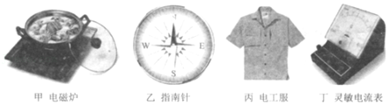

A．甲图，其工作原理是线圈通以变化电流后，在锅体中产生涡流，进而发热工作

B．乙图，它可以指示南北方向，其工作原理是由于指针受到重力作用

C．丙图，其内部用包含金属丝的织物制成，因为金属丝很坚韧，有利于保护人体

D．丁图，在运输途中为防止指针猛烈偏转而损坏，会将其正负接线柱用导线连接，这是利用了电磁感应中的电磁驱动现象

16．（涵江区校级月考）如图为日光灯的结构示意图，若按图示的电路连接，关于日光灯发光的情况，下列说法正确的是（　　）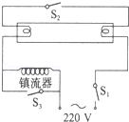

A．S1接通，S2、S3断开，日光灯就能正常发光

B．S1、S2接通，S3断开，日光灯就能正常发光

C．S3断开，接通S1、S2后，再断开S2，日光灯就能正常发光

D．S1、S2、S3接通，日光灯就能正常发光

17．（宣化区校级模拟）如图所示，A、B、C是三个完全相同的灯泡，L是一自感系数较大的线圈（直流电阻可忽略不计），电源内阻不计，则（　　）

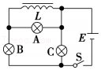

A．S闭合时，A灯立即亮，亮度保持不变

B．S闭合时，B灯立即亮，然后亮度逐渐加大

C．S闭合时，C灯立即亮，然后亮度逐渐减弱

D．电路接通稳定后，S断开时，B、C灯立即熄灭，A灯逐渐熄灭

18．（静海区校级期末）如图所示的电路中，L为一个自感系数很大、直流电阻不计的线圈，D1、D2是两个完全相同的灯泡，E是一内阻不计的电源。t＝0时刻，闭合开关S，经过一段时间后，电路达到稳定，t1时刻断开开关S，I1、I2分别表示通过灯泡D1和D2的电流，规定图中箭头所示的方向为电流正方向，以下各图中能定性描述电流I随时间t变化关系的是（　　）

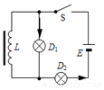

A．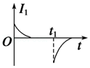 B．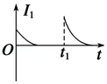

C．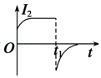 D．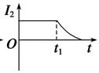

19．（金台区期中）如图所示，电路中完全相同的三只灯泡L1、L2、L3分别与电阻R、电感器L、电容器C串联，然后再并联到220V、50Hz的交流电路上，三只灯泡亮度恰好相同。则下列说法正确的是（　　）

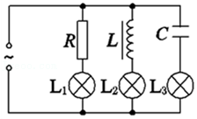

A．若只将交变电流的频率增大到60Hz，则L1亮度不变、L2变亮、L3变暗

B．若只将交变电流的频率增大到60Hz，则L1亮度不变、L2变暗、L3变亮

C．若将交流电源改成有效值相同的直流电源，电路稳定时，L1亮度不变、L2变暗、L3熄灭

D．若将交流电源改成有效值相同的直流电源，电路稳定时，L1亮度不变、L2变暗、L3变亮

**二．多选题（共9小题）**

20．（泰兴市校级月考）如图所示，线框abcd在无限大的匀强磁场中匀速平动时，关于线框有关情况的说法中正确的是（　　）

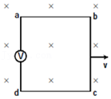

A．无感应电流，ad端无电动势，电压表无示数

B．无感应电流，ad端有电动势，电压表无示数

C．有感应电流，ad端无电动势，电压表无示数

D．如果线框放在光滑水平面上，则水平方向不需外力作用

21．（昆明一模）如图甲所示，导体棒MN放置在水平面内的金属框架上，空间存在竖直方向的匀强磁场，以竖直向上为磁感应强度B的正方向，B随时间t变化的规律如图乙所示，若导体棒MN始终保持静止，则在0～t2时间内，导体棒MN所受安培力（　　）

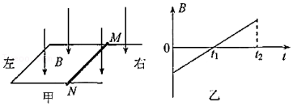

A．大小恒定

B．大小先减小后增大

C．方向先水平向左后水平向右

D．方向先水平向右后水平向左

22．（台江区校级期末）一有界区域内，存在着磁感应强度大小均为B，方向分别垂直于光滑水平桌面向下和向上的匀强磁场，磁场宽度均为L，边长为L的正方形导线框abcd的bc边紧靠磁场边缘置于桌面上，建立水平向右的x轴，且坐标原点在磁场的左边界上，t＝0时刻使线框从静止开始沿x轴正方向匀加速通过磁场区域，规定逆时针方向为电流的正方向，已知导线框在t1、t2、t3时刻所对应的位移分别是L、2L、3L，下列关于感应电流i或导线框的电功率P随时间t或位移x的变化规律正确的是（　　）

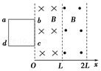

A．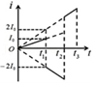 B．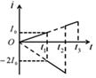

C．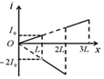 D．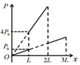

23．（保定二模）动能回收系统能够提高电动车的续航能力，在电动车刹车瞬间，电源与电动车的电动机断开，同时启动动能回收系统，车轮带动电机转动向蓄电池充电，实现动能的回收，下列说法中正确的是（　　）

A．动能回收技术应用了磁场对电流的驱动原理

B．动能回收技术应用了电磁感应的原理

C．随着技术的进步，动能回收的效率可以达到100%

D．如果关闭此系统，刹车时汽车的动能将转化为内能并被耗散掉

24．（东昌府区校级模拟）工厂生产流水线上通过水平绝缘传送带输送相同大小的铜线圈，线圈在传送带上等距排列，且与传送带以相同的速度匀速运动。为了检测出不闭合的不合格线圈，在垂直于传送带运动方向的条形区域内加上垂直于传送带平面的匀强磁场，通过观察穿过磁场区域后的铜线圈间距，就能确认哪些线圈不合格，如图所示。下列说法正确的是（　　）

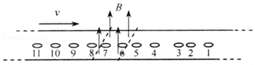

A．根据传送带上铜线圈的分布可知，第4个线圈不合格

B．根据传送带上铜线圈的分布可知，第3个线圈不合格

C．第6、7线圈间距离等于第7、8线圈间距离

D．若发现穿过磁场区域后的铜线圈间距一直没有变化，可通过增大磁场的磁感应强度或提高传送带速度大小来达到检测目的

25．（诸暨市校级期中）电磁炉为新一代炊具，无烟、无明火、无污染、不产生有害气体、无微波辐射、高效节能等是电磁炉的优势所在。电磁炉是利用电流通过线圈产生磁场，当磁场的磁感线通过含铁质锅底部时，即会产生无数小涡流，使锅体本身自行高速发热，然后再加热锅内食物。下列相关说法中正确的是（　　）

A．锅体中的涡流是由恒定的磁场产生的

B．锅体中的涡流是由变化的磁场产生的

C．恒定磁场越强，电磁炉的加热效果越好

D．提高磁场变化的频率，可提高电磁炉的加热效果

26．（菏泽期中）关于涡流，下列说法中正确是（　　）

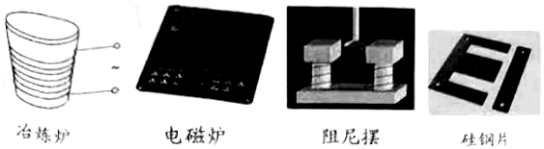

A．真空冶炼炉是利用通电导线的发热来熔化金属的装置

B．家用电磁炉锅体中的涡流是由恒定磁场产生的

C．阻尼摆摆动时产生的涡流总是阻碍其运动

D．变压器的铁芯用相互绝缘的硅钢片叠成能减小涡流

27．（蓬溪县校级月考）在常见的日光灯电路中接有启动器、镇流器和日光灯管，下列说法中不正确的是（　　）

A．日光灯灯管点亮后，镇流器、启动器都没有用了

B．镇流器在点亮灯管时产生瞬时高压，点亮后起降压限流作用

C．日光灯灯管点亮后，启动器不再起作用，可以将启动器去掉

D．日光灯灯管点亮后，使镇流器短路，日光灯仍能正常发光，并能减少对电能的消耗

28．（瑶海区期末）如图所示的电路中，L是一个自感系数很大、直流电阻不计的线圈，D1、D2和D3是三个完全相同的灯泡，E是内阻不计的电源。在t＝0时刻，闭合开关S，电路稳定后在t1时刻断开开关S。规定电路稳定时流过D1、D2的电流方向为正方向，分别用I1、I2表示流过D1和D2的电流，则图中能定性描述电流随时间变化关系的是（　　）

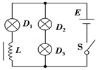

A．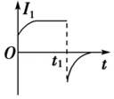 B．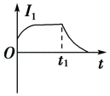

C．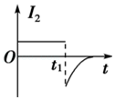 D．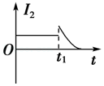

**三．填空题（共9小题）**

29．（沈阳期末）金属线圈ABC构成一个等腰直角三角形，腰长为a，绕垂直于纸面通过A的轴在纸面内匀速转动，角速度ω，如图所示．如加上一个垂直纸面向里的磁感应强度为B的匀强磁场，则B、A间的电势差UBA＝　 　，B、C间的电势差UBC＝　 　．

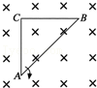

30．（秦淮区校级月考）如图甲所示，导体圆环所围的面积为10cm2，电容器的电容为2μF（电容器的体积很小），垂直穿过圆环的匀强磁场的磁感应强度随时间变化的图线如图乙所示，则在1s末电容器的带电荷量为　 　；4s末电容器的带电荷量为　 　，带正电的极板是　 　（填“a”或“b”）。

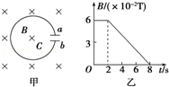

31．（静海区校级期末）如图所示，竖直平面内有一金属环，半径为a，总电阻为R（指拉直时两端的电阻），磁感应强度为B的匀强磁场垂直穿过环平面，在环的最高点A用铰链连接长度为2a、电阻为 $\frac{R}{2}$ 的导体棒AB，AB由水平位置紧贴环面摆下，当摆到竖直位置时，B点的线速度为v，则这时AB两端的电压大小为　 　．

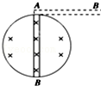

32．（东城区期末）如图所示是一种延时开关，当S1闭合时，电磁铁F将衔铁D吸下，C线路接通．当S1断开时，主要由于　 　的电磁感应作用（填“A线圈”或“B线圈”），D将延迟一段时间才被释放．为了达到使D延迟释放的效果，B线圈的电键S2应处于　 　（填“断开”或“闭合”）状态．

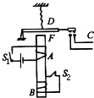

33．（甘州区校级期中）应用电磁感应的原理，　 　制作了世界上第一台发电机；　 　研究了电场和磁场之间的关系，建立了电磁场理论．

34．（玛纳斯县校级期末）电磁灶利用　 　原理加热食物．

35．（金台区期末）电磁灶是利用　 　原理制成的．

36．（潜山县校级期中）镇流器在日光灯启动过程和正常工作时起着重要作用，日光灯启动时，镇流器起着　 　，“点燃”日光灯的作用；日光灯正常发光时，镇流器起着　 　作用，保证日光灯的正常工作．

37．（鼓楼区校级期中）如图所示电路中，L是自感系数足够大的线圈，它的电阻可忽略不计，D1和D2是两个完全相同的小灯泡，将电键K闭合，再将电键K断开，则观察到的现象是：K闭合瞬间，D1　 　，D2　 　。

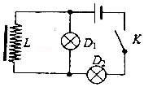

**四．实验题（共4小题）**

38．（普陀区二模）如图为放置在水平桌面上，测U形磁铁两磁极间磁感应强度的实验装置。现将质量为M、宽度为d的U形磁铁开口向上放置在电子天平上；匝数为n、宽度为d的矩形线框用导线静止悬挂在绝缘支架上。当通以大小为I，方向如图所示的电流时，稳定后读得天平的示数为m，则线框所受安培力方向为 　 　，U形磁铁两极间的磁感应强度B＝　 　（只考虑线框下边沿的水平边在磁场中所受的安培力）。

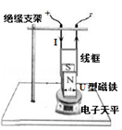

39．（西湖区校级模拟）（1）某同学做观察电磁感应现象的实验，将电流表、线圈A和B、蓄电池、开关用导线连接成如图所示的实验电路，当他接通或断开开关时，电流表的指针都没有偏转，其原因是　 　。

A．开关位置接错 B．电流表的正、负接线柱接反

C．线圈B的接头3、4接反 D．蓄电池的正、负极接反

（2）在“探究变压器线圈两端的电压与匝数的关系”的实验中，实验室中备有下列可供选择的器材：A．可拆变压器（铁芯、两个已知匝数的线圈）B．条形磁铁C．直流电源D．多用电表E．开关、导线若干。

上述器材在本实验中不必用到的是　 　（填器材前的序号），本实验中还需用到的器材有　 　。

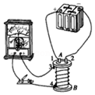

40．（重庆期末）某学校开展“摇绳发电”的比赛活动。如图所示，在操场上，将一根长为20m的铜芯导线两端与灵敏电流计的两个接线柱连接，构成闭合回路；两同学面对面站立摇动这条导线。（忽略地球磁偏角的影响）

（1）在“摇绳发电”的过程中，导线中将产生　 　（选填“直流电”、“交流电”）。

（2）受灵敏电流计结构的影响，若只增大摇绳的频率，则灵敏电流计的最大示数　 　增大（选填“一定”、“不一定”）。

（3）若该学校地处赤道上，两同学南北站立摇绳时，导线中　 　电流（选填“有”、“无”）。

（4）若该学校地处中国重庆，两同学东西方向站立，保持摇绳的间距、频率、最大速度不变。在竖直平面内上下来回摇绳时，灵敏电流计的最大示数为I1；在水平面内左右来回摇绳时，灵敏电流计的最大示数为I2；假设重庆地区的地磁场方向与水平方向的夹角为θ，则tanθ＝　 　。

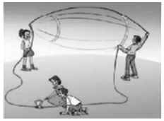

41．（山东月考）瞳孔括约肌是受副交感神经支配的，它的收缩使瞳孔变小，瞳孔开大肌则受交感神经支配，其收缩使瞳孔放大。当人进入较黑暗环境时，交感神经兴奋，瞳孔开大肌收缩，副交感神经受抑制，瞳孔放大，这样才能使进入眼球的光线增多，可以渐渐看清物体。但是这个过程并不能瞬间出现，当人眼没有完成上述过程时，人们会感觉到环境特别黑暗。某酒店为了防止房客外出关灯后环境突然变暗导致跌倒，设计了一种“延时断路”装置，当开关K闭合时，衔铁M被吸引，电灯的工作电路接通，灯泡发光；当开关K断开时，灯泡还能持续亮一会儿，方便房客借助灯光走出房间。

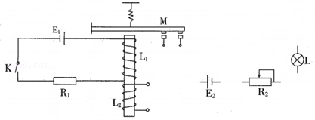

（1）请利用所提供器材将电路图补充完整。

（2）当开关K断开时，线圈　 　（填“L1”或“L2”）能起到延时作用。

（3）当开关K断开时，L2的N极处于线圈的　 　（填“上”或“下”）端。

（4）某房客在进入房间后，闭合开关K，灯泡不发光，经检查发现，灯泡、所有电阻、电源、衔铁及导线均完好，则可以断定是　 　（填“L1”或“L2”）发生断路；如果发现断开开关后，灯泡立即熄灭，则可以断定是　 　（填“L1”或“L2”）发生断路。

**五．计算题（共4小题）**

42．（长安区校级期末）将电阻率为ρ、横截面积为S的导线弯成边长为a的单匝正方形线框，线框平面与匀强磁场垂直，且一半处在磁场中，磁场方向如图所示，经过时间t0，磁感应强度大小由B0均匀增大到2B0（磁场方向不变），求感应电流的大小和方向。

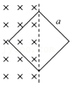

43．（荔湾区校级月考）如图甲所示，匝数n＝200匝的圆形线圈，横截面积S1＝0.5m2，电阻r＝1Ω；在线圈内存在横截面积S2＝0.4m2的磁场区域，磁感应强度B随时间t变化的关系如图乙所示，方向垂直线圈平面向外，将一阻值R＝3Ω的电阻与图甲中的a、b端连接，求：

（1）线圈中产生的感应电动势E；

（2）电阻R消耗的电功率；

（3）a、b两点之间的电势差Uab。

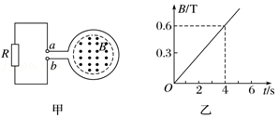

44．（秦淮区校级月考）如图所示，两根足够长、相距为L＝1m的平行金属导轨MN、PQ与水平面的夹角α＝53°，导轨处在竖直向上的有界匀强磁场中，有界匀强磁场的宽度x1＝3m，导轨上端连一阻值R＝1Ω的电阻、质量m＝1kg、电阻r＝1Ω的细金属棒ab垂直放置在导轨上。开始时与磁场上边界距离x0＝1m，现将棒ab由静止释放，棒ab刚进入磁场时恰好做匀速运动。棒ab在下滑过程中与导轨始终接触良好，导轨光滑且电阻不计，取重力加速度g＝10m/s2。求：

（1）棒ab刚进入磁场时的速度v；

（2）磁场的磁感应强度B；

（3）棒ab穿过磁场的过程中电阻R产生的焦耳热Q及流过R上的电量。

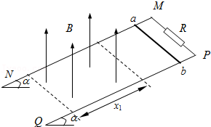

45．（新洲区校级期末）在图所示电路中，电池电动势ε＝6V，内阻r＝0，A、B灯都标明“6V 0.3A”，R＝20Ω．电感线圈的直流电阻RL＝20Ω．求开关S闭合和断开的极短时间内，通过A、B灯电流的变化情况．

